Спочатку визначимось з 3 найважливішими показниками в нашому аналізі, це ввп, ввп на душу населення та дитяча смертність, подивимось в яких країнах ці показники найвищі, в яких найнижчі й порівняємо ці результати з кінцевим аналізом

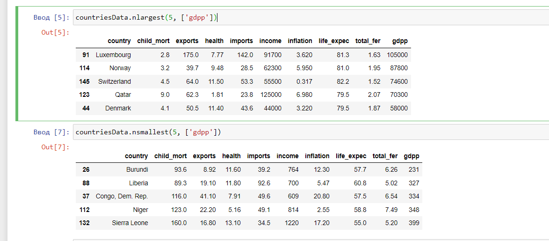

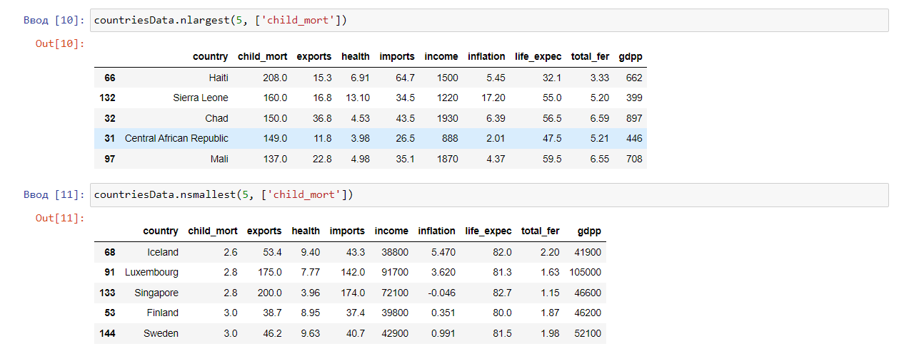

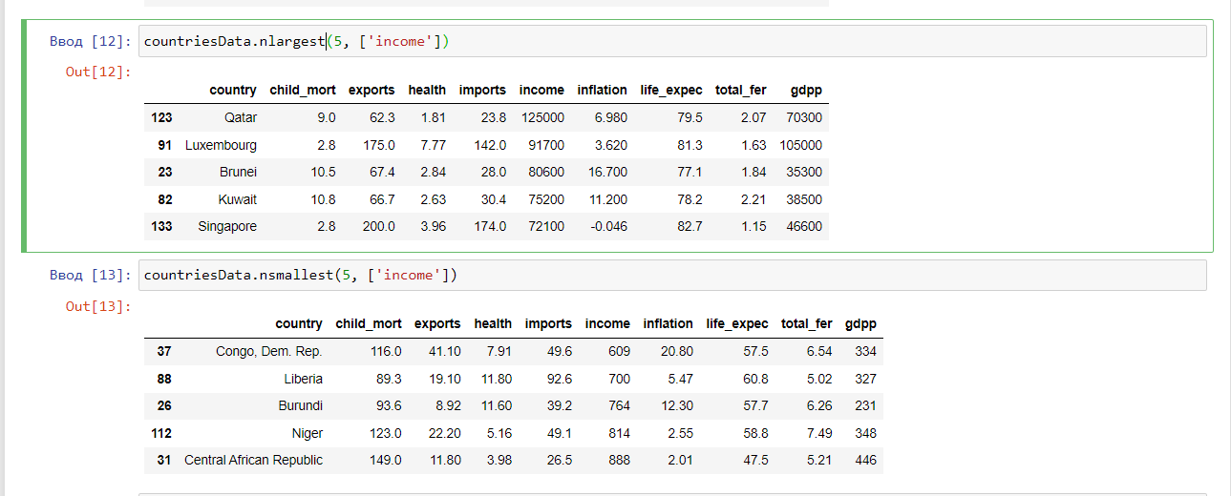

Проведемо кореляцію між всіма показниками

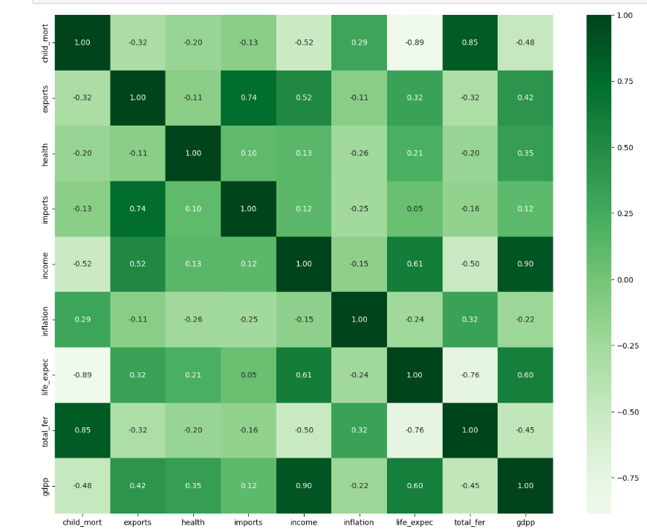

Після того як знайдемо зв’язки з факторами та очистимо дані від викидів можем провести каутеризацію даних

Порівняймо до прикладу значення ввп з ввп на душу населення поділивши значення на 4 кластера

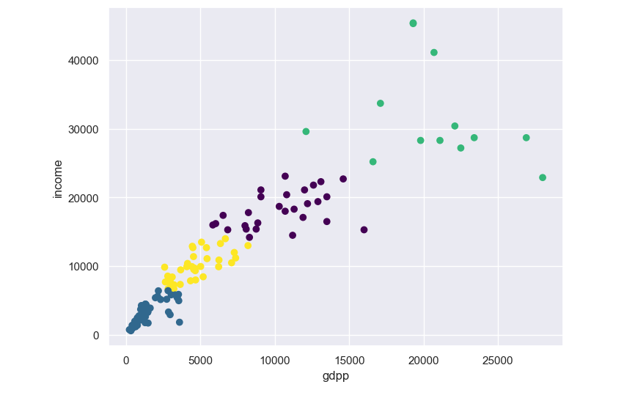

Як бачимо, в кожного з кластерів є свої граничні значення, й ми можемо подивитись країни з найнижчим значенням

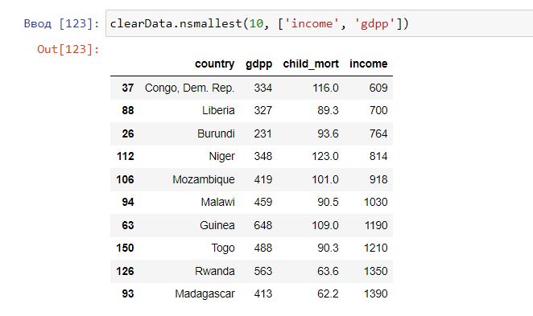

Але використавши метод KneeLocator ми можемо побачити що оптимальне значення кількості кластерів = 3, тому в майбутньому саме таку кількість й будем використовувати

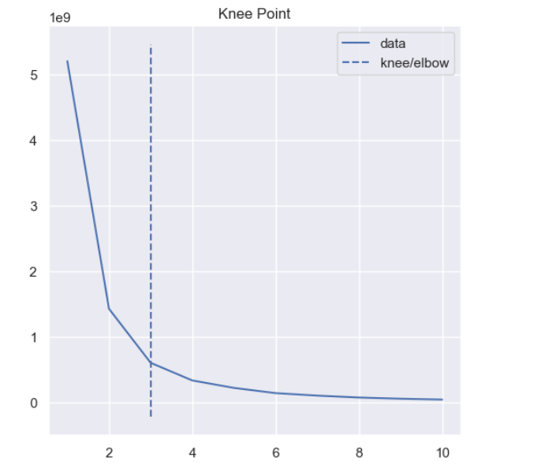

Знайдемо результати порівнюючи дитячу смертність з ввп, та дитячу смертність з ввп на душу населення

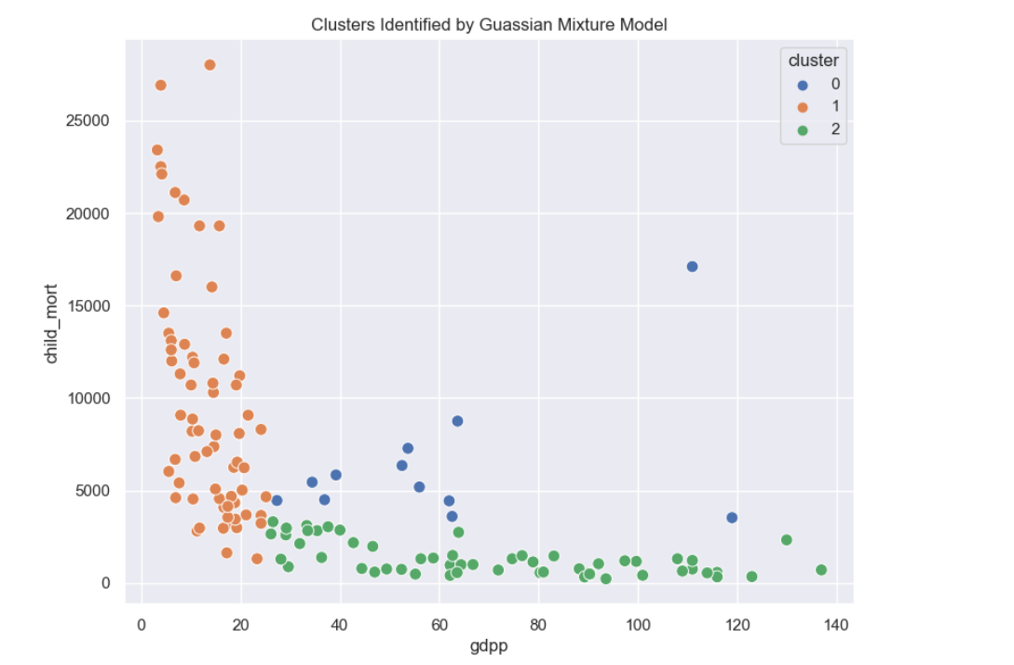

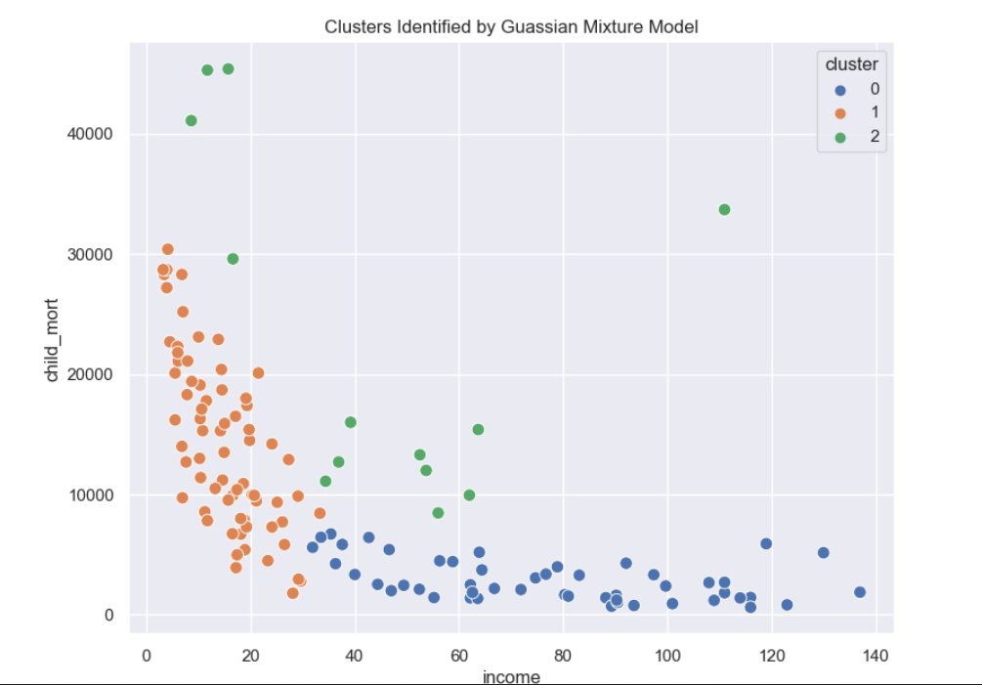

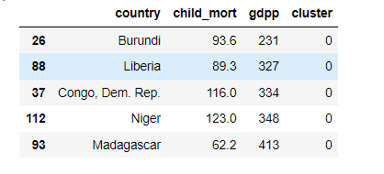

В результаті ми визначились з 5 країнами яким вкрай необхідна фінансова допомога допомога, а саме: Бурунда, Ліберія, Демократична республіка Конго, Нігер, Мадагаскар